联票_代供销平台需求说明书Ver1.0.0

|  |  |  |  |
| --- | --- | --- | --- |
| 文档版本号： | 1.0.0 | 归属部门/项目： | 产品部 |
| 编写人： | 朱云翔 | 最后编写日期： | 1 25 2016 |

# 修改记录

***注：最新一次修订内容将用红字标注***

|  |  |  |  |
| --- | --- | --- | --- |
| 时间 | 版本号 | 作者 | 相关记录 |
| 2016-02-15 | V1.0.0 | 廖佳 | 根据修改的原型调整文档内容，主要改动为创建联票流程、设置联票政策部分。 |
| 2016-02-16 | V1.0.0 | 廖佳 | 1. 去掉产品组合中“票型”的筛选条件； 2. 价格修改、政策状态完善。 |
| 2016-02-17 | V1.0.0 | 廖佳 | 1. 产品审核逻辑完善； 2. 政策启/禁用逻辑完善； 3. 字段输入规范完善。 |
| 2016-02-18 | V1.0.0 | 廖佳 | 调整设置魔方政策、设置直签政策的对返利对象导游的返利形式说明。 |
| 2016-02-19 | V1.0.0 | 廖佳 | 创建魔方政策的步骤按之前的做法先拆分为三步。 |
| 2016-02-26 | V1.0.0 | 廖佳 | 增加“设置直销政策”的需求。 |
| 2016-03-01 | V1.0.1 | 辛文涛 | 已经被组合过的子票，不会再进入可选子票列表中 |
| 2016-03-01 | V1.0.2 | 辛文涛 | 1. 返利结算时间变更，结算方式只提供即时解冻和周期解冻两类，即时解冻默认时间为检后即返，周期解冻时间默认为次月1日 2. 创建魔方政策页面、创建直签政策页面，去掉【返利时间】 3. 查看魔方政策页面，查看直签政策页面，去掉【返利时间】 |
| 2016-03-03 | V1.0.3 | 廖佳 | 所有相关名称的字段字符限制调整为32位，具体如下：   1. “子票组合”的联票名称、政策名称； 2. “设置魔方政策”的政策名称； 3. “设置直签政策”的政策名称； 4. “设置直销政策”的政策名称。 |
| 2016-3-4 | V1.0.4 | 廖佳 | 1. 增加魔方政策、直签政策在分销端的可见性说明； 2. 创建联票时，增加产品有效期； 3. 完善启禁用政策时的判断说明。 |
| 2016-3-7 | V1.0.5 | 廖佳 | 增加联票不支持返积分说明，改动内容包括：   1. 设置魔方政策，查看魔方政策； 2. 设置直签政策，查看直签政策。 |
| 2016-3-8 | V1.0.6 | 廖佳 | 直签政策（团票）销售端口增加线下窗口，更新截图。 |
| 2016-3-9 | V1.0.7 | 辛文涛 | 创建及查看魔方政策时（散票），销售端口加入OTA |
| 2016-3-17 | V1.0.8 | 辛文涛 | 1. 增加产品属性【游玩时长】，政策属性【可检票时长】；以替换原先的政策属性【首检及游玩时间】 2. 增加政策属性【未检满结算方式】 3. 修改查看直签政策和查看直销政策的方式 4. 增加提示：如果旅行社部门不存在，返利将会由旅行社接收 5. 创建直签政策，如果有供应商没有选择渠道，在底部提示：必须为所有供应商都选择渠道 |
| 2016-4-13 | V1.0.9 | 辛文涛 | 1. 政策启\禁用时，增加对政策过期的判断 2. 政策启\禁用，优化对产品不在有效期内判断的说明   3. 优化政策对分销端可见性的说明 |
| 2016-5-12 | V1.0.10 | 辛文涛 | 1. 创建联票时增加取票信息及购票限制、短信模板 2. 联票管理页面增加对取票信息及购票限制、短信模板的编辑功能 |
| 2016-5-25 | V1.0.11 | 辛文涛 | 1. 【起定量】统一改为【起订量】 2. 同一取票人购票数量限制范围改为【max(1, 单条取票信息人数限制) ~ 9999】 |
| 2016-6-3 | V1.0.12 | 辛文涛 | 取票人信息逻辑变更，并加入姓名 |

目录

修改记录 1

一 简介 6

1目的 6

2范围 6

二 用户角色叙述 6

三 产品叙述 6

目标 6

联票逻辑 6

功能摘要 7

四 产品特性 7

1 子票审核 7

概述 7

子票状态 8

状态切换 8

列表显示字段 9

字段输入规范 9

界面判断及反馈 9

功能及交互 10

2 子票组合 13

概述 13

子票状态 13

状态切换 13

列表显示字段 14

字段输入规范 17

功能及其交互 17

3联票管理 22

概述 22

列表显示字段 22

功能及其交互 23

5 设置魔方政策 24

概述 24

状态 24

状态切换 25

列表显示字段 25

字段输入规范，与创建单票政策一致，增加： 25

错误反馈，与创建单票政策一致，增加： 26

功能及其交互 26

6 设置直签政策 35

概述 35

状态 35

列表显示字段 35

字段输入规范 36

界面判断及反馈 36

功能及其交互 36

7 设置直销政策 42

概述 42

状态 42

列表显示字段 42

字段输入规范 43

界面判断及反馈 43

功能及其交互 43

六 其他产品需求 48

性能需求 48

监控需求 48

兼容性需求 48

七 相关文档 48

# 一 简介

多个景区在线下进行协商，并根据协商结果由各自景区端上传子票信息。由魔方运营人员根据相关合同在代供销平台将子票组合成联票。

对于魔方来说，所有组合后产品都为魔方自有产品。我们可随意进行分销及供应。

## 1目的

满足景区对联票功能的需求及魔方对联票的政策设置。

## 2范围

1.0.0版本面向景区端，让景区公司可对所期望联票进行直销；面向代供销平台，让平台运营人员可对子票进行审核、组合生成联票，并对联票设置政策。

# 二 用户角色叙述

|  |  |  |
| --- | --- | --- |
| 用户角色 | 用户描述 | 备注 |
| *景区公司* | *具备制定并提供子票信息权限的公司* | *由景区端实现* |
| *运营部门* | *对子票进行组合生成联票*  *对联票进行政策设置并发布* | *当前版本满足* |
| *市场部门* | *对景区公司所提供子票进行审核* | *当前版本满足* |

# 三 产品叙述

## 目标

1.0.0版本将会完成完整的子票审核、子票组合、联票政策设置的相关功能。

## 联票逻辑

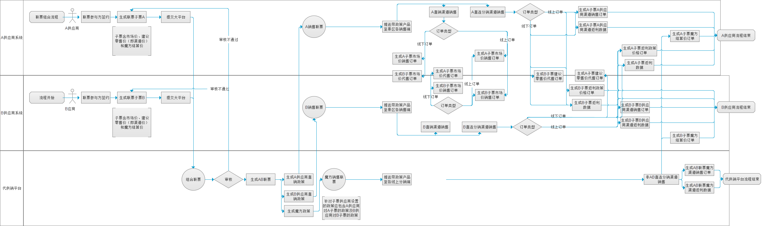注意：具体的子票生成及发布流程，请参考景区端原型及PRD。

## 功能摘要

1.0.0版本里面包括以下功能：

|  |  |  |  |
| --- | --- | --- | --- |
| **序号** | **所属系统** | **具体功能** | **优先级** |
| 1 | 产品审核 | 子票审核 | 高 |
| 2 | 产品组合 | 子票组合 | 高 |
| 3 | 产品管理 | 联票魔方政策 | 高 |
| 4 | 联票直签政策 | 高 |
| 5 | 联票直销政策 | 高 |

# 四 产品特性

* 对景区端所提交子票信息进行审核，若信息有误可拒绝通过并将拒绝理由推送回景区端进行告知。
* 对已通过审核的子票进行组合生成为联票。
* 对已生成联票设置魔方政策。
* 对已生成联票设置直签政策。

## 1 子票审核

### 概述

景区端将子票信息提交到代供销平台后，子票进入产品审核 ->子票TAB列表中，则子票审核路径为：产品审核 ->子票。

### 子票状态

子票包含待审核、拒绝、通过三种状态

#### 待审核

等待审核的子票，在子票审核列表中的所有子票都处于该状态。

#### 拒绝

在该状态下的子票将会被平台推送回对应景区端，推送时会附带拒绝理由，同时该子产品从子票审核列表中消失。

#### 通过

在该状态下的子票将会被放入到产品组合中的子票列表，同时从子票审核列表中消失。

### 状态切换

1. 在产品审核->子票的操作区域中，确认通过后，子票状态由待审核状态变为通过状态；
2. 在产品审核->子票的操作区域中，确认拒绝后，子票状态由待审核状态变为拒绝状态；
3. 在景区端重新提交子票信息至代供销平台，子票状态由拒绝状态变为待审核状态。

### 列表显示字段

|  |  |  |  |
| --- | --- | --- | --- |
| 序号 | 字段名称 | 来源 | 备注 |
| 1 | 子票编号 | 景区端 | 由景区端生成，字段规范详见景区端说明 |
| 2 | 子票名称 | 景区端 |  |
| 3 | 景区公司 | 景区端 |  |
| 4 | 所属景区 | 景区端 | 默认显示12个字符，名称之间用“、”隔开，超出后显示…（点击弹出窗口显示出所有景区） |
| 5 | 包含景点 | 景区端 | 默认显示12个字符，名称之间用“、”隔开，超出后显示…（点击弹出窗口显示出所有景点） |
| 6 | 可联票供应商 | 景区端 | 默认显示12个字符，名称之间用“、”隔开，超出后显示…（点击弹出窗口显示出所有供应商） |
| 7 | 场次 | 景区端 | 仅演艺票有该信息，没有该信息时，默认显示“/” |
| 8 | 区域 | 景区端 | 仅演艺票有该信息，没有该信息时，默认显示“/” |
| 9 | 当日购买时间节点 | 景区端 | 格式为“XX:XX前”，范围在00:00~23:59之间 |
| 10 | 游玩时长 | 景区端 | 与单票一致 |
| 11 | 票型 | 景区端 |  |
| 12 | 门市价 | 景区端 | 精确到小数点后两位，包括人民币符号¥ |
| 13 | 建议零售价 | 景区端 | 精确到小数点后两位，包括人民币符号¥ |
| 14 | 底价 | 景区端 | 精确到小数点后两位，包括人民币符号¥ |
| 15 | 操作 |  | 通过按钮、拒绝按钮 |

### 字段输入规范

|  |  |  |  |
| --- | --- | --- | --- |
| 序号 | 字段名称 | 默认提示内容 | 输入规范 |
| 1 | 拒绝理由 | 请输入拒绝理由，最多可输入200个字符。 | 最高限输入200个字符。 |

### 界面判断及反馈

|  |  |  |  |  |
| --- | --- | --- | --- | --- |
| 序号 | 字段名称 | 判断时间 | 判断条件 | 错误提示 |
| 1 | 拒绝理由 | 点击【确定】 | 为空 | 拒绝理由不能为空。 |

### 功能及交互

1. 当审核列表没有子票时，上方显示字段表头，且界面中间显示“暂无信息。”
2. 点击任一子票的“所属景区”后弹窗显示该子票的所有景区信息，如下图所示：
3. 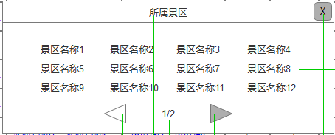所有子票的”所属景区“点击后都会弹窗显示上图。
4. 每行最多显示4个景区名称，最多显示3行，当总数超过12个时，弹窗下方可左右切换查看，翻页按钮中间显示A/B，A代表当前页数，B代表总页数。
5. 在第一页时，左切换按钮不可操作；在最后一页时，右切换按钮不可操作。
6. 点击右上方【关闭】按钮可关闭该弹窗。

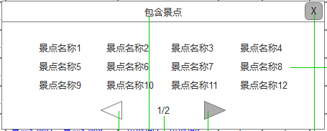2）点击任一子票的“包含景点”后弹窗显示该子票的所有景点信息，如下图所示：

1. 所有子票的“包含景点”点击后都会弹窗显示上图。
2. 每行最多显示4个景点名称，最多显示3行，当总数超过12个时，弹窗下方可左右切换查看，翻页按钮中间显示A/B，A代表当前页数，B代表总页数。
3. 在第一页时，左切换按钮不可操作；在最后一页时，右切换按钮不可操作。
4. 点击右上方【关闭】按钮即可关闭该弹窗。

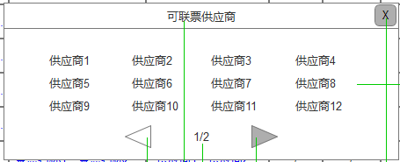3）点击任一子票的可联票供应商，弹窗显示该子票的所有可进行产品组合的供应商信息，如下图：

1. 每行最多显示4个供应商名称，最多显示3行，当总数超过12个时，弹窗下方可左右切换查看，翻页按钮中间显示A/B，A代表当前页数，B代表总页数。
2. 在第一页时，左切换按钮不可操作；在最后一页时，右切换按钮不可操作。
3. 点击右上方【关闭】按钮即可关闭该弹窗。

4）操作区域：包括”通过“和”拒绝“两项。

1. 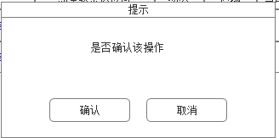点击【通过】按钮时，弹出如下窗口：

点击【确认】即通过审核；点击【取消】则关闭弹窗留在当前页，此时子票依然处于未审核状态。

1. 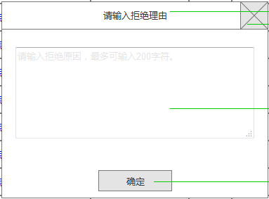点击【拒绝】按钮，弹出如下图所示弹窗：

* 拒绝理由不能为空，且全部输入空格或全部换行都视为空。
* 最多输入200个字符，超出后继续输入无效。
* 点击【确定】按钮，若判定拒绝理由为空，则在确定按钮上方显示错误提示。
* 点击【确定】按钮，若拒绝理由不为空，则拒绝操作成功，此时自动关闭弹窗，对应子票状态变为拒绝，平台将该子票及拒绝理由推送回发布景区。
* 点击右上角【X】可关闭该弹窗，此时子票依然处于未审核状态。

5）界面翻页

1. 每页最多显示10条数据，列表正下方始终显示翻页信息，格式如下图所示：



1. 从左至右依次显示：总项数、总页数、当前页数；页码在第一页和最后一页时，“上一页”和“下一页”按钮分别不可操作。

*（注）：翻页的实际显示、交互请参照支撑平台已实现功能。*

6）审核列表按照子票创建时间倒序排列，时间精确到秒，同一时间创建的子票随机排列。

7）运营人员若对审核列表界面进行了刷新，则此时在审核之前就被景区端禁用的子票会从审核列表中消失。

## 2 子票组合

### 概述

联票为魔方的产品，在设置政策之前，需先有联票产品，则需先对构成联票的子票进行组合。通过审核的子票将会在【产品组合】中的【子票TAB】列表中显示，在子票TAB中预选一个子票产品后，则会进入新的页面进行组合。

*（注）：待组合的子票分为两类：*

*1）组合后不可再次组合：即“可联票供应商”为指定供应商的子票；*

*2）可重复组合：即“可联票供应商”为任意供应商的子票（当景区端在创建子票时，所选【期望联票供应商数量】为【魔方旅游】时则为该类子票）。*

### 子票状态

通过审核的子票包含可组合、待组合、已组合3种状态。

#### 可组合

即可选状态，是从未组合过的子票默认的初始状态，所有可联票供应商为任意供应商的子票在子票TAB页中的状态都是此状态。。

#### 待组合

即选中状态，代表已手动选择、还未组合完成的子票状态。

#### 已组合

已与其他子票发生过组合，且不能再次进行组合的子票状态。

### 状态切换

1. 可组合、待组合状态有两种方式进行切换：

**①**：在产品组合->子票TAB选择某子票后进入新页面，该子票由可组合状态变为待组合状态，当从新页面返回产品组合->子票TAB页时，该子票又从待组合状态变为可组合状态；

**②**：在进入已选子票的新页面后，“可选子票列表”中的子票，可通过手动操作直接切换可组合或者待组合状态。

1. 待组合状态的子票通过组合操作，可切换为已组合状态，且进入到产品管理的联票TAB中；
2. 子票列表中有一类子票状态比较特殊，即“可联票供应商”为“任意供应商”的子票。由于其可重复组合，在产品组合->子票TAB列表中，一直处于可组合状态供组合。

### 列表显示字段

**1）产品组合 ->子票TAB列表**

|  |  |  |  |
| --- | --- | --- | --- |
| 序号 | 字段名称 | 来源 | 备注 |
| 1 | 子票编号 | 子票 | 由景区端生成，字段规范详见景区端说明 |
| 2 | 子票名称 | 子票 |  |
| 3 | 景区公司 | 子票 |  |
| 4 | 所属景区 | 子票 | 默认显示12个字符，名称之间用“、”隔开，超出后显示…（点击弹出窗口显示出所有景区） |
| 5 | 包含景点 | 子票 | 默认显示12个字符，名称之间用“、”隔开，超出后显示…（点击弹出窗口显示出所有景点） |
| 6 | 可联票供应商 | 子票 | 默认显示12个字符，名称之间用“、”隔开，超出后显示…（点击弹出窗口显示出所有供应商） |
| 7 | 场次 | 子票 | 仅演艺票有该信息，没有该信息时，默认显示“/” |
| 8 | 区域 | 子票 | 仅演艺票有该信息，没有该信息时，默认显示“/” |
| 9 | 当日购买时间节点 | 子票 | 格式为“XX:XX前”，范围在00:00~23:59之间 |
| 10 | 票型 | 子票 |  |
| 11 | 游玩时长 | 子票 |  |
| 12 | 门市价 | 子票 | 精确到小数点后两位，包括人民币符号¥ |
| 13 | 建议零售价 | 子票 | 精确到小数点后两位，包括人民币符号¥ |
| 14 | 底价 | 子票 | 精确到小数点后两位，包括人民币符号¥ |
| 15 | 状态 |  | 表示此子票是否可进行组合，包含“已被组合”和“可组合” |
| 16 | 操作 |  | 【选择】按钮，存在置灰的情况 |

**2）产品组合 ->已选子票信息**

|  |  |  |  |
| --- | --- | --- | --- |
| 序号 | 字段名称 | 来源 | 备注 |
| 1 | 子票编号 | 子票 | 由景区端生成，字段规范详见景区端说明 |
| 2 | 子票名称 | 子票 |  |
| 3 | 景区公司 | 子票 |  |
| 4 | 所属景区 | 子票 | 默认显示12个字符，名称之间用“、”隔开，超出后显示…（点击弹出窗口显示出所有景区） |
| 5 | 包含景点 | 子票 | 默认显示12个字符，名称之间用“、”隔开，超出后显示…（点击弹出窗口显示出所有景点） |
| 6 | 可联票供应商 | 子票 | 默认显示12个字符，名称之间用“、”隔开，超出后显示…（点击弹出窗口显示出所有供应商） |
| 7 | 场次 | 子票 | 仅演艺票有该信息，没有该信息时，默认显示“/” |
| 8 | 区域 | 子票 | 仅演艺票有该信息，没有该信息时，默认显示“/” |
| 9 | 当日购买时间节点 | 子票 | 格式为“XX:XX前”，范围在00:00~23:59之间 |
| 10 | 票型 | 子票 |  |
| 11 | 游玩时长 | 子票 |  |
| 12 | 门市价 | 子票 | 精确到小数点后两位，包括人民币符号¥ |
| 13 | 建议零售价 | 子票 | 精确到小数点后两位，包括人民币符号¥ |
| 14 | 底价 | 子票 | 精确到小数点后两位，包括人民币符号¥ |

**3）产品组合 ->可选子票列表**

|  |  |  |  |
| --- | --- | --- | --- |
| 序号 | 字段名称 | 来源 | 备注 |
| 1 | 子票编号 | 子票 | 由景区端生成，字段规范详见景区端说明 |
| 2 | 子票名称 | 子票 |  |
| 3 | 景区公司 | 子票 |  |
| 4 | 所属景区 | 子票 | 默认显示12个字符，名称之间用“、”隔开，超出后显示…（点击弹出窗口显示出所有景区） |
| 5 | 包含景点 | 子票 | 默认显示12个字符，名称之间用“、”隔开，超出后显示…（点击弹出窗口显示出所有景点） |
| 6 | 可联票供应商 | 子票 | 默认显示12个字符，名称之间用“、”隔开，超出后显示…（点击弹出窗口显示出所有供应商） |
| 7 | 场次 | 子票 | 仅演艺票有该信息，没有该信息时，默认显示“/” |
| 8 | 区域 | 子票 | 仅演艺票有该信息，没有该信息时，默认显示“/” |
| 9 | 当日购买时间节点 | 子票 | 格式为“XX:XX前”，范围在00:00~23:59之间 |
| 10 | 票型 | 子票 |  |
| 11 | 游玩时长 | 子票 |  |
| 12 | 门市价 | 子票 | 精确到小数点后两位，包括人民币符号¥ |
| 13 | 建议零售价 | 子票 | 精确到小数点后两位，包括人民币符号¥ |
| 14 | 底价 | 子票 | 精确到小数点后两位，包括人民币符号¥ |
| 15 | 状态 |  | 表示此子票是否可进行组合，包含“已被组合”和“可组合” |
| 16 | 操作 |  | 【选择】按钮/【取消选择】按钮，部分按钮置灰 |

**3）产品组合 ->创建联票弹窗列表**

|  |  |  |
| --- | --- | --- |
| 字段名称 | 来源 | 备注 |
| 联票名称 | 创建 | 必填，汉字、英文、数字的组合，最高限32位字符 |
| 产品有效期 | 创建 | 必填，起始日期必须早于结束日期，都不能为空。 |
| 取票人信息 | 创建 |  |
| 单条取票信息人数 | 创建 | 必选一项 |
| 同一取票人在时间段内的购买限制 | 创建 | 必选一项 |
| 同一订单最小起订量 | 创建 | 必填 |
| 短信模板 | 创建 | 必填 |
| 子票名称 | 子票 |  |
| 景区公司 | 子票 |  |
| 可联票供应商 | 子票 | 默认显示12个字符，名称之间用“、”隔开，超出后显示…（点击弹出窗口显示出所有供应商） |
| 场次 | 子票 | 仅演艺票有该信息，没有该信息时，默认显示“/” |
| 区域 | 子票 | 仅演艺票有该信息，没有该信息时，默认显示“/” |
| 当日购买时间节点 | 子票 | 格式为“XX:XX前”，范围在00:00~23:59之间 |
| 票型 | 子票 |  |
| 门市价 | 子票 | 精确到小数点后两位，包括人民币符号¥ |
| 建议零售价 | 子票 | 精确到小数点后两位，包括人民币符号¥ |
| 底价 | 子票 | 精确到小数点后两位，包括人民币符号¥ |

### 字段输入规范

|  |  |  |  |
| --- | --- | --- | --- |
| 字段名称 | 属性 | 默认显示内容 | 输入规范 |
| 子票名称 | 输入框 | 无 | 最高限32位字符，达上限后继续输入无效 |
| 景区公司名称 | 输入框 | 无 | 最高限32位字符，达上限后继续输入无效 |
| 子票状态 | 单选框 | 全部 | 全部、可组合、已组合3个选项 |
| 联票名称 | 输入框 | 请输入联票名称 | 最高限32位字符，达上限后继续输入无效 |
| 取票人信息 | 复选框 | 无 | 手机号为必选，且无法取消选择 |
| 单条取票信息人数限制 | 输入框 | 无 | 正整数，范围为1~9999 |
| 同一取票人购票限制的时间单位 | 下拉框 | 天 |  |
| 同一取票人购票限制的时间 | 输入框 | 无 | 正整数，范围为1~9999 |
| 同一取票人购票数量限制 | 输入框 | 无 | 正整数，范围为max(1, 单条取票信息人数限制) ~ 9999 |
| 同一订单最小起订量 | 输入框 | 无 | 正整数，范围为1~min(单条取票信息人数限制, 9999) |
| 短信模板 | 输入框 | 无 | 1~2000个字符，达上限后继续输入无效 |

### 功能及其交互

1）产品组合 ->子票TAB列表

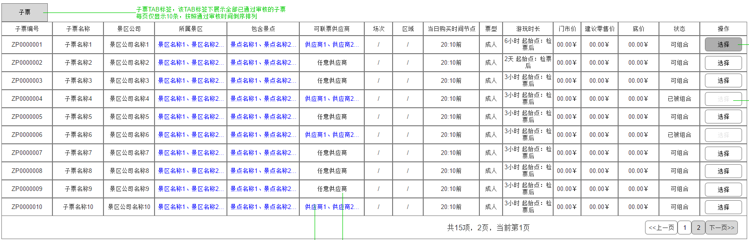点击“产品组合”，默认进入子票TAB列表，界面如下：

1. 可联票供应商不是“任意供应商”、且状态为已组合状态的产品，操作区域的按钮置灰，按钮显示“选择“，不可选；除此之外的子票，操作区域的按钮可操作，默认显示“选择”；
2. 点击所选景区、包含景点、可联票供应商与子票审核一致，详见“1子票审核“阐述；
3. 点击【选择】按钮后跳转到该已选子票的新页面进行组合操作；
4. 列表右下角始终显示翻页信息，每页最多显示10条数据，格式如下图所示：



1. 此列表按照子票审核通过的时间倒序排列，时间精确到秒，同一时间的子票随机排列；
2. 当此列表没有任何子票时，默认显示字段表头，界面中间显示“暂无信息”。
3. 产品组合 ->子票组合

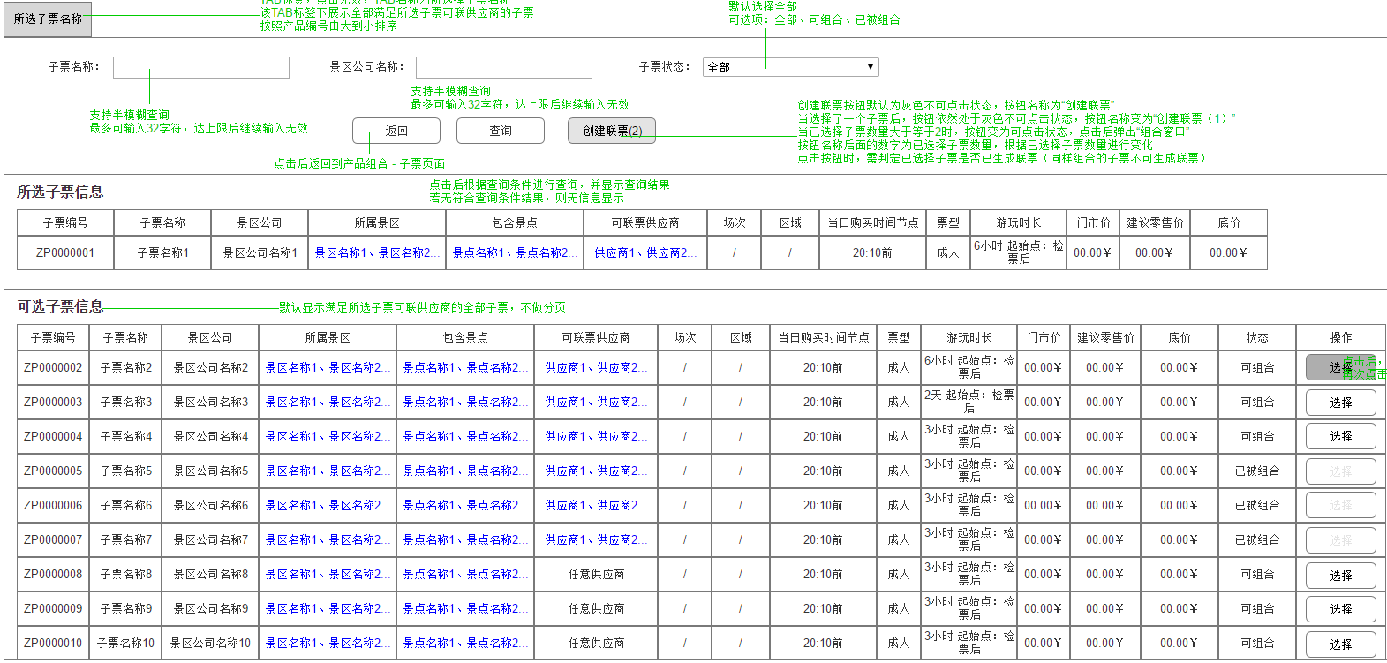在上述产品组合 ->子票TAB页中，点击某条子票结果进入新页面，该页面的标签显示为已选的子票名称，如下图所示。该界面从上至下依次包括三个版块：子票搜索、已选子票信息、可选子票列表。

*（注）：跳转至此页面时，筛选条件为已选子票的可联票供应商，即会筛选出已选子票的所有可联票供应商的子票显示在下方的”可选子票列表“中。*

1. 子票搜索：
2. 此搜索是对可选子票列表中的子票进行搜索，搜索条件包括子票名称、景区公司名称、子票状态。

* 子票名称：支持半模糊查询，达上限后继续输入无效；
* 景区公司名称：支持半模糊查询，达上限后继续输入无效；
* 子票状态：选项包括全部、可组合、已被组合；

1. 搜索条件为非必填项，点击“查询”后，在“可选子票列表”展示符合查询条件的子票结果，若无查询结果，则在可选子票列表区域提示“未查询到结果”。
2. 已选子票信息：该版块展示已选子票的信息，列表字段见上述“列表字段（ 2）产品组合-已选子票信息”，所属景区、包含景点、可联票供应商的弹窗与子票TAB页一致。
3. 可选子票列表：
4. 此列表只展示满足已选子票的可联票供应商条件的所有子票，按照产品编号的数字部分从小到大进行排列；
5. 此列表默认展示全部符合条件的子票，不做分页功能（由于技术上原因）；
6. 此列表中的子票的状态默认为可组合状态，可通过手动操作切换状态，操作按钮包括“选择”或“取消选择”，只出现其一，当点击【选择】按钮时，按钮切换为【取消选择】，反之亦然；
7. 列表字段见上述列表字段3）产品组合-可选列表字段。
8. 创建联票操作
9. 创建联票按钮默认为灰色不可点击的初始状态，按钮名称为“创建联票（1）”；
10. 当在可选子票列表中未选择任何子票时，按钮依然处于灰色不可点击状态；当在可选子票列表中选择1个及以上子票时，按钮变为可点击状态，点击后弹出“创建联票窗口”。“创建联票”按钮名称后面的数字为已选择子票数量，且根据已选择子票数量进行变化。
11. 点击【创建联票】按钮时， 弹窗展示如下：

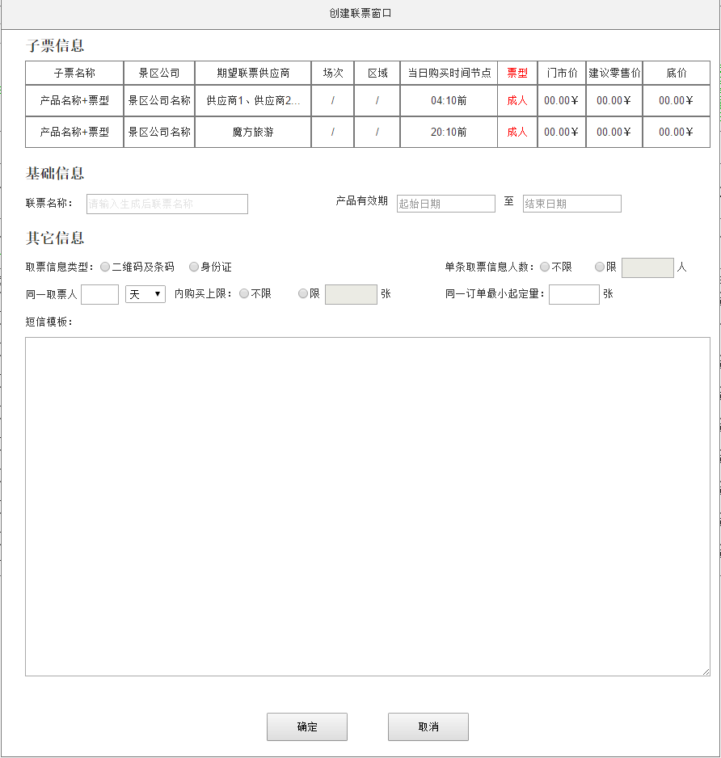

* 联票名称需判断唯一性，必填项，汉字、英文、数字的组合，最高限32位字符，输入框默认提示内容为“请输入生成后的联票名称”；
* 产品有效期不能为空，且起始日期必须早于结束日期；
* 子票信息字段见上述“列表字段（4）”；
* 弹窗中的子票列表按照产品编号的数字部分从小到大排列；
* 当日购买时间节点，系统取子票中最小值（即最早时间）；
* 票型需用红色标记，强调；
* 点击【确定】按钮时；

1. 若联票名称未填写，则红色字体显示错误提示信息“请填写联票名称”；
2. ~~若取票信息类型未选，则红色字体显示错误提示信息“请选择取票信息类型”~~
3. 若单条取票信息人数未选，则红色字体显示错误提示信息“请选择单条取票信息人数”
4. 若单条取票信息人数限制为空，则红色字体显示错误提示信息“请填写单条取票信息人数限制”
5. 若同一取票人购票限制未选，则红色字体显示错误提示信息“请选项同一取票人购票限制“
6. 若同一取票人购票限制的时间为空，则红色字体显示错误提示信息“请填写同一取票人购票限制的时间”
7. 若同一取票人购票数量限制为空，则红色字体显示错误提示信息“请填写同一取票人购票数量限制”
8. 若同一订单最小起订量为空，则红色字体显示错误提示信息“请填写同一订单最小起订量”
9. 若短信模板为空，则红色字体显示错误提示信息“请填写短信模板”
10. 若已填的联票名称不符规范，则红色字体显示错误提示信息“联票名称仅支持汉字、英文大小写、数字”；
11. 判定已选择子票是否发生重复组合（同样组合的子票不可再生成联票），若发生重复，则提示“该组合已存在，请重新组合”；

*（注）：可联票供应商为“任意供应商”的子票可以重复组合，可能存在组合重复的情况。*

1. 若联票名称填写并符合规范，且子票未重复组合，则自动关闭该窗口并弹出二次确认窗口，如下：

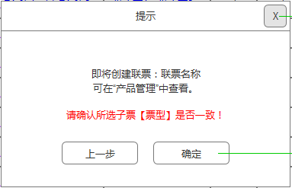此弹窗的作用，一是告知运营人员查看联票的路径，二是让运营人员确认票型是否一致，可返回上一步查看、修改联票名称并重新确认；此弹窗点击【确定】后联票创建成功。

*（注）：若由于网络等原因造成联票生成失败，则提示“生成联票失败，请重新创建”。*

* 点击【取消】时，弹窗关闭，留在当前页。
* 创建成功后，该联票将出现在产品管理 ->联票TAB列表中，且自动跳转回产品组合 ->子票TAB页，组合过的子票的状态切换为“已被组合”，操作区域的按钮置灰。

*（注）：其中若有可联票供应商为“任意供应商”的子票，该子票状态仍为可组合，且操作区域按钮可点选。*

1. 点击某已选子票的组合页面中的“返回”按钮时，重新回到产品组合 ->子票TAB页，该子票切换为可组合状态（即未选择）。

## 3联票管理

### 概述

组合成功后的联票产品进入产品管理 ->联票TAB页的列表中，平台可对此列表中的联票设置渠道政策。

### 列表显示字段

|  |  |  |
| --- | --- | --- |
| 字段名称 | 来源 | 备注 |
| 编号 | 平台 | 生成联票时由平台生成 |
| 联票名称 | 平台 | 创建联票时手动输入 |
| 子票名称 | 子票 |  |
| 景区公司 | 子票 |  |
| 场次 | 子票 |  |
| 区域 | 子票 |  |
| 当日购买时间节点 | 子票 |  |
| 票型 | 子票 |  |
| 游玩时长 | 子票 |  |
| 产品有效期 | 联票 | 创建联票时设置 |
| 取票信息及购票限制 | 联票 | 点击后进入取票信息及购票限制编辑页面 |
| 短信模板 | 联票 | 点击后进入短信模板编辑页面 |
| 门市价 | 子票 | 该联票所有子票门市价之和 |
| 建议零售价 | 子票 | 该联票所有子票建议零售价之和 |
| 底价 | 子票 | 该联票所有子票底价之和 |
| 操作 |  | 【设置政策】按钮 |

### 功能及其交互

1. 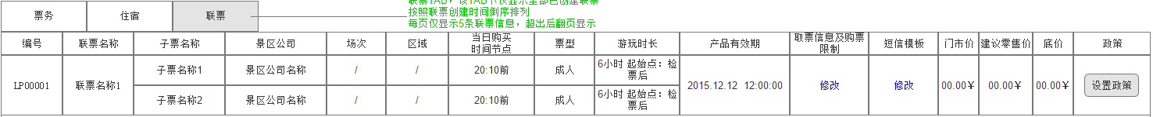点击产品管理 –>联票TAB，进入联票管理列表，如下图所示：
2. 该列表按照联票生成时间倒序排列，时间精确到秒，同一时间内的多个联票随机排列；
3. 同一联票内的多个子票按照产品编号从小到大排列；
4. 每页最多显示5条联票结果，支持翻页操作，列表右下方的左侧显示总项数、总页数、当前页数，右侧显示页码和翻页按钮；
5. 当此列表没有任何联票生成时，默认只显示字段表头，界面中间显示“暂无信息”
6. 取票信息及购票限制编辑页面要读取创建取票时设置的信息，其输入规范、交互和错误提示与创建联票页面的对应需求一致
7. 短信模板编辑页面要读取创建取票时设置的信息，其输入规范、交互和错误提示与创建联票页面的对应需求一致
8. 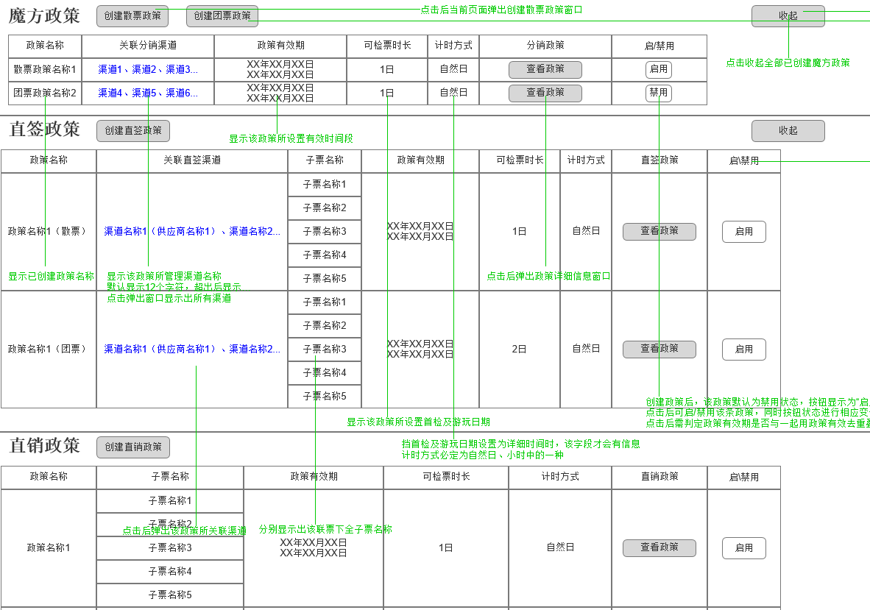点击某条联票后方的【设置政策】按钮，跳转到新页面，如下图所示：

该界面主要包括三个版块的内容：设置魔方政策、设置直签政策、设置直销政策，具体内容说明详见后文“4设置魔方政策”、“5、设置直签政策”、“6、设置直销政策”；

1. 顶部展示该联票的名称，点击【返回】按钮可返回到联票的管理列表页。
2. 魔方政策、直签政策都默认展开，并可以进行收起操作，直销政策默认展开，不可收起，当魔方政策、直签政策、直销政策内容为空时，默认展示列表字段名称，内容显示“暂无信息”。

## 5 设置魔方政策

### 概述

联票在刚组合完成时，是没有设置政策的，魔方需利用自己的渠道设置魔方自己的政策进行售卖。

### 状态

魔方政策包含启用、禁用2种状态。

#### 启用

在政策有效期内，可人工进行启用操作，启用状态下的联票可在所关联分销渠道中按设置的政策进行售卖。

#### 禁用

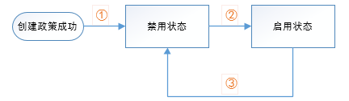在政策有效期内，联票刚创建魔方政策后默认为禁用状态，也可在启用后，通过手动操作禁用。禁用状态下，该联票立即终止在所关联渠道中进行售卖。

### 状态切换

1. 政策创建后，默认为禁用状态；
2. 禁用状态的在政策有效期内的政策，运营人员点击启用后，该政策启用（即生效）；
3. 启用状态的在政策有效期内的政策，运营人员点击禁用后，该政策禁用。

### 列表显示字段

|  |  |  |
| --- | --- | --- |
| 字段名称 | 来源 | 备注 |
| 政策名称 | 平台 | 该联票魔方政策下具有唯一性，根据所建政策，政策名称后自动添加“（散票）”或“（团票）” |
| 关联分销渠道 | 平台 | 默认显示12个字符，超出后显示…（点击弹出窗口显示出所有渠道） |
| 政策有效期 | 平台 |  |
| 可检票时长 | 平台 |  |
| 计时方式 | 平台 |  |
| 分销政策 | 平台 | 查看政策按钮 |
| 启/禁用 | 平台 | 启用、禁用按钮 |

### 字段输入规范，与创建单票政策一致，增加：

|  |  |  |  |
| --- | --- | --- | --- |
| 字段名称 | 属性 | 默认提示内容 | 输入规范 |
| 政策有效期 | 单选项 | 详细时间 | 截止时间不能早于起始时间 |

### 错误反馈，与创建单票政策一致，增加：

|  |  |  |  |
| --- | --- | --- | --- |
| 字段 | 判定条件 | 判定时间 | 错误提示 |
| 政策有效期 | 两个日期都为空 | 点击保存 | 请选择政策有效期 |
| 起始日期为空 | 点击保存 | 请选择政策起始日期 |
| 结束日期为空 | 点击保存 | 请选择政策结束日期 |
| 结束日期小于起始日期 | 选择好结束日期 | 结束日期不能早于起始日期 |
| 结束日期小于当前日期 | 选择好结束日期 | 结束日期不能早于当前日期 |

### 功能及其交互

1. 创建散票政策
2. 点击创建散票政策，弹窗显示如下：

* 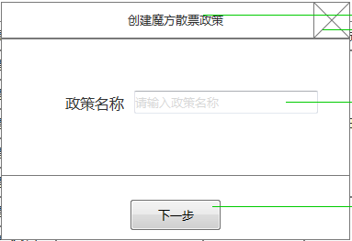弹窗名称为“创建魔方散票政策”；

1. 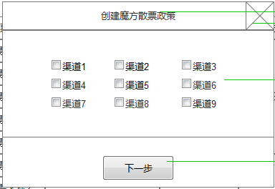点击“下一步”后，进入渠道选择页面，如下图：

* 弹窗名称为“请选择渠道；”
* 弹窗展示魔方所有渠道，初始状态为未选择任何渠道，渠道为必选项，可多选；
* *每行最多显示4个渠道名称，每个渠道名称最多显示8位字符，多余的用“…”代替。*

1. 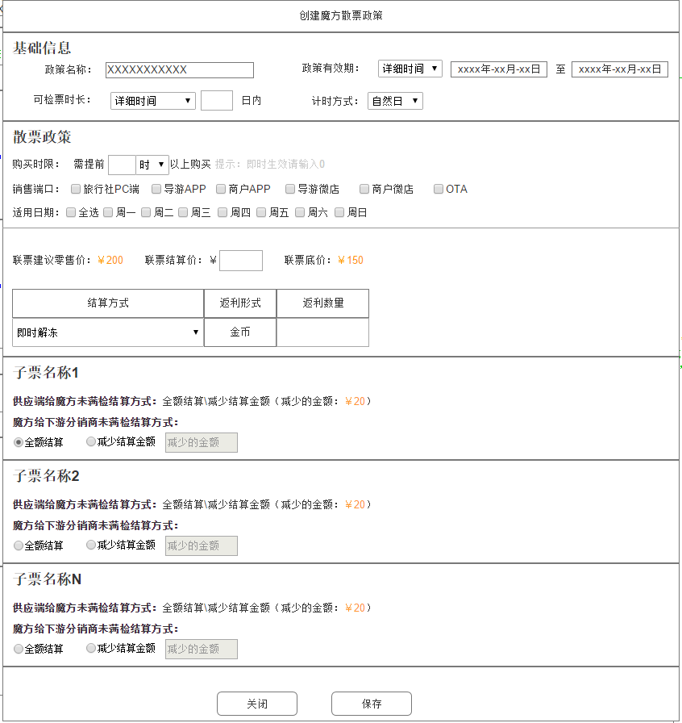点击“下一步”时，弹窗展示如下：

* 基础信息：
* 政策有效期：必填项，选项包括”详细时间“、”永久“，当选择“详细时间“时，后方需输入起止时间，时间选择窗口调用平台统一接口；
* 散票政策设置：
* 销售端口：包括旅行社PC端、导游APP、商户APP、导游微店、商户微店、OTA，默认为空，非必选项；
* 适用日期：包括全选、周一、周二、周三、周四、周五、周六、周日，必选项；
* 联票建议零售价：由联票读取，为子票建议零售价之和，不可编辑；
* 联票底价：由联票读取，为子票底价之和，不可编辑；
* 联票结算价：必填项，即与渠道进行结算的价格，交互与单票一致
* 返利形式：只有金币1种可能；
* 未满检结算方式：必须为每个子票都设置
* 点击【保存】时，判断所填信息是否为空 或者是否符合规范，创建成功后，信息列入魔方政策列表中，且政策名称自动在末尾添加“散票”标识；
* 点击【关闭】时，信息不保存，创建散票政策弹窗关闭，留在当前页。

1. 创建团票政策
2. 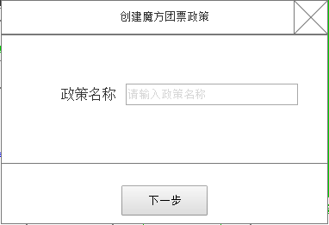点击创建团票政策，弹窗显示如下：

* 弹窗名称为“创建魔方团票政策”；

1. 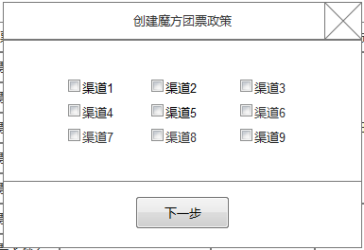点击“下一步”后，进入渠道选择页面，如下图：

* 交互与创建魔方散票政策一致

1. 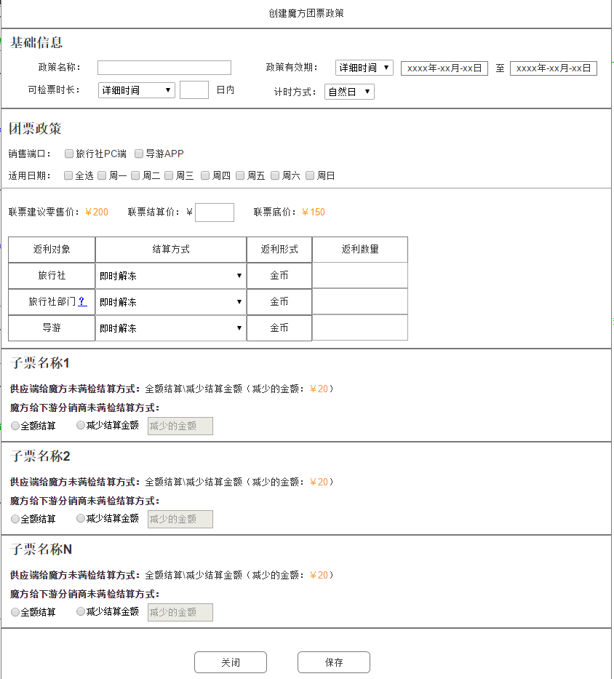点击“下一步”，弹窗展示如下图：

* 基础信息：同散票创建一致；
* 团票政策：
* 销售端口：包括旅行社PC端、导游APP，非必选项；
* 返利对象：团票政策可分别对旅行社、旅行社部门、导游设置后返政策；
* 点击【保存】或【关闭】按钮时，判断所填信息是否为空 或者是否符合规范。创建成功后，政策名称在末尾添加“团票”标识，列入魔方政策列表中。

1. 魔方政策列表

点击“设置政策”后，默认会看到魔方政策列表，如下：

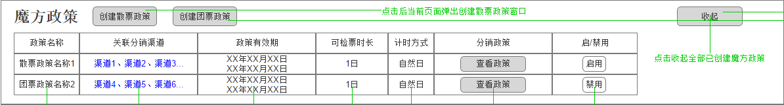*（注）：当此列表没有任何魔方政策时，默认只显示表头字段，界面区域显示“暂无信息”。*

1. 魔方政策列表默认展开；
2. 列表中的政策按照创建时间倒序排列，时间精确到秒，同一时间生成的政策随机排列；
3. 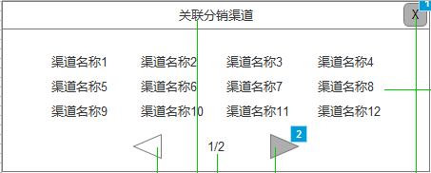点击“关联分销渠道”弹窗显示所有渠道，如下图所示：

* 每行最多显示4个渠道名称，一页最多显示3行，多余的可左右切换查看；
* 每个渠道名称最多显示8位字符，多余的用“…”代替；
* 位于第一页时，左切换按钮置灰，不可操作；位于最后一页时，右切换按钮置灰，不可操作。
* 点击右上方关闭按钮，弹窗关闭。

1. 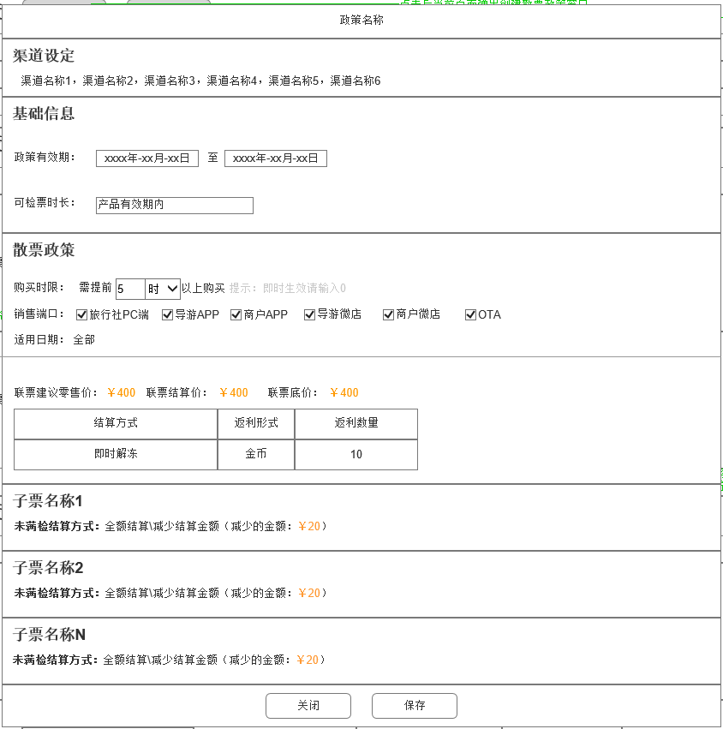查看魔方散票政策时，弹窗显示政策信息，如下图所示：

* 弹窗名称为散票政策名称；
* 可编辑的选项为购买时限、销售端口，其他信息只可以查看；
* 点击【保存】弹窗关闭，修改信息保存，且新的信息替换原信息，状态不变，排序位置不变；
* 点击【取消】弹窗关闭，信息保持原状。

1. 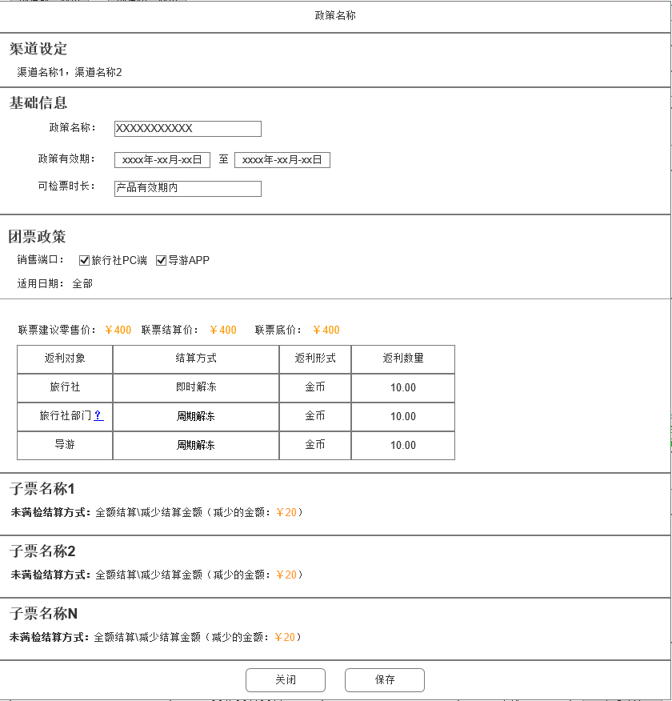查看魔方团票政策时，弹窗显示团票政策信息，如下图所示：

* 弹窗名称为团票政策名称；
* 可编辑的选项为销售端口，其他信息只可以查看；
* 点击【保存】弹窗关闭，修改信息保存，且新的信息替换原信息，状态不变，排序位置不变；
* 点击【取消】弹窗关闭，信息保持原状。

1. 政策的启用、禁用:

* 政策在创建好后，默认为禁用状态，需确认启用后，方可生效；
* 在点击【启用】按钮时，弹出二次确认窗口（带确认和取消按钮），内容：确认要启用这条政策吗？

1. 点确认后，需进行以下判定：

|  |  |
| --- | --- |
| 判定条件 | 判定失败弹窗提示内容 |
| 产品不在有效期内。如果当前日期的月和日不处在产品有效期的月和日内，则为不在有效期内 | 产品不在有效期内，启\禁用操作无效 |
| 政策已过期。如果当前时间点大于政策有效期结束时间点，则为已过期 | 政策已过期，启\禁用操作无效 |
| 政策有效期不在产品有效期内。如果政策有效期的起始月和日小于产品有效期的起始月和日，或者政策有效期的结束月和日大于产品有效期的结束月和日，则为政策有效期不在产品有效 | 政策有效期不在产品有效期内，启\禁用操作无效 |
| 渠道+政策有效期同时判重：  该政策是否包含与其它已启用政策相同的渠道、且政策有效期存在交叉 | 该政策与【政策名称】在渠道、政策有效期上同时存在冲突，不能被启用  （多个政策名称间用“、”隔开） |

1. 如果判定失败，则弹窗提示（带确认按钮），点确认后政策状态不变

* 在政策列表点击【禁用】按钮时，弹出二次确认窗口（带确认和取消按钮），内容：确认要禁用这条政策吗？

1. 如果点确定，需要进行除渠道判重外的所有判定
2. 如果判定失败，交互与点【启用】时一致
3. 政策在分销端的可见性：

当出现以下情况时，政策对分销商不可见

|  |  |
| --- | --- |
| 条件 | 政策处理 |
| 产品不在有效期内。如果当前时间点没有在产品有效期的月和日内，则为不在有效期内 | 该产品中的所有政策都对分销端不可见 |
| 政策已过期。如果当前时间点大于政策有效期结束时间点，则为已过期 | 该政策对分销端不可见 |
| 政策有效期不在产品有效期内。如果政策有效期的起始月和日小于产品有效期的起始月和日，或者政策有效期的结束月和日大于产品有效期的结束月和日，则为政策有效期不在产品有效 | 该政策对分销端不可见 |

## 6 设置直签政策

### 概述

存在这么一种场景，A供应商和B供应商之间达成联票合作，联票名称为AB。A旅行社和B旅行社分别是A供应商和B供应商的直签旅行社，则A旅行社和B旅行社在购买AB联票时，政策应该是不一样的，那么A供应商和B供应商针对自己的直签渠道都应该分别设置其直签渠道的直签政策，但由于联票本质上是魔方自己的产品，则需要魔方运营人员在平台设置联票的直签政策。

### 状态

联票直签政策状态包含启用、禁用2种状态。

#### 启用

需人工进行启用操作，启用状态下的联票在所关联直签渠道中根据所设置的政策进行售卖。

#### 禁用

联票刚创建直签政策后，默认为禁用状态，也可在启用状态时，通过手动操作禁用。禁用状态下，该联票立即终止在所关联直签渠道中进行售卖。

### 列表显示字段

|  |  |  |  |
| --- | --- | --- | --- |
| 序号 | 字段名称 | 来源 | 备注 |
| 1 | 政策名称 | 平台 | 该联票在直签政策下具有唯一性，根据所建政策，政策名称后自动加上“（散票）”或“（团票）” |
| 2 | 关联直签渠道 | 平台 | 默认显示12个字符，超出后显示…（点击弹出窗口显示出所有渠道） |
| 3 | 子票名称 | 景区端 |  |
| 4 | 政策有效期 | 平台 |  |
| 5 | 可检票时长 | 平台 |  |
| 6 | 计时方式 | 平台 | 包括“自然日”和“小时” |
| 7 | 直签政策 | 平台 | 查看政策按钮 |
| 8 | 状态 |  | 启用、禁用状态 |

### 字段输入规范

和创建魔方政策及创建单票政策时保持一致。

### 界面判断及反馈

和创建魔方政策及创建单票政策时保持一致，增加：

|  |  |  |  |
| --- | --- | --- | --- |
| 字段 | 判定条件 | 判定时间 | 错误提示 |
| 渠道 | 必须为所有供应商都至少选择一个渠道 | 点击保存 | 必须为所有供应商都选择渠道 |

### 功能及其交互

1. 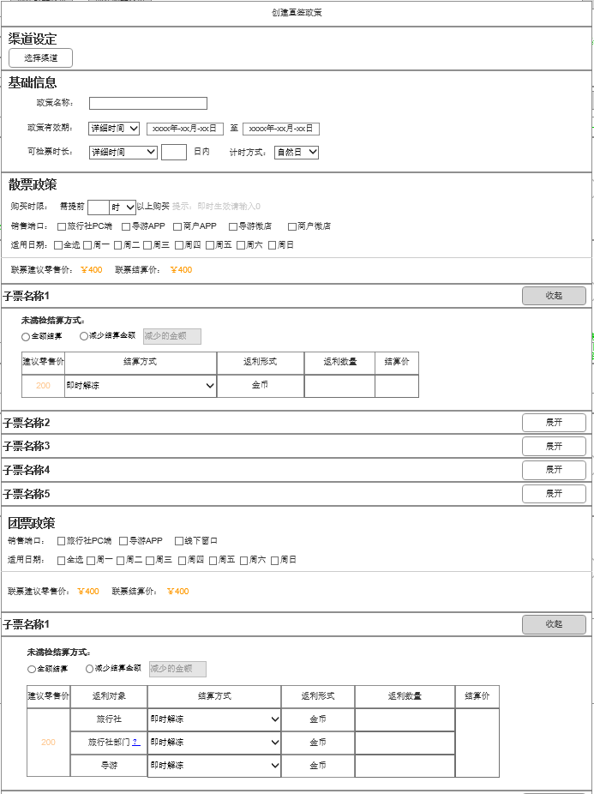创建直签政策

点击【创建直签政策】按钮，弹窗展示如下：

1. 弹窗名称为“创建直签政策”；
2. 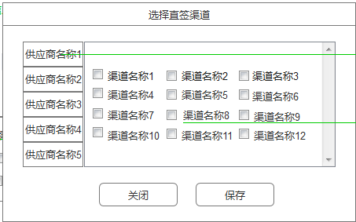渠道设定默认内容为空，点击“选择渠道”时，弹窗显示所有渠道以供选择，如下图所示。

*（注）：*

* *左侧为供应商TAB栏，可点击切换；*
* *右侧是对应于选中的供应商的所有直签渠道，每行最多显示3个渠道名称，每个渠道名称最多展示8位字符，超出部分由“…”代替，一屏最多显示4行，若多于12个渠道名称，则出现滚动条，可上下滑动查看；*
* *点击【保存】，保存已选渠道信息，选择渠道的弹窗关闭，已选渠道罗列在【选择渠道】按钮左方；*
* *点击【关闭】，已选渠道不保存，弹窗关闭，留在当前页。*

1. 基础信息：同创建魔方政策时一致，散票政策和团票政策的基础信息统一填写；
2. 散票政策：同创建魔方散票政策时一致，区别在于构成联票的每个子票的散票政策需要单独设置；

*（注）：*

* *点击【创建直签政策】弹窗时，所有子票的散票政策默认都是收起的，在填写时，每次只会展开一个子票的散票政策；*
* *结算价的编辑模式与创建魔方政策时类似，结算可手动输入，也可系统自动计算，前置条件详见创建魔方散票政策说明。*
* *每个子票的结算价和返利都要填写*

1. 团票政策：同创建魔方团票政策时一致，区别在于构成联票的每个子票的团票政策需要单独设置；

*（注）：*

* *点击【创建直签政策】弹窗时，所有子票的团票政策默认都是收起的，在填写时，每次只会展开一个子票的团票政策；*
* *结算价的编辑模式与创建魔方政策时类似，结算可手动输入，也可系统自动计算，前置条件详见创建魔方团票政策说明；*
* *每个子票的结算价和返利都要填写*

1. 点击【保存】，创建成功后，该直签政策会根据散票、团票的维度拆分为两条直签政策——直签散票政策、直签团票政策，并展示在直签政策列表中。
2. 点击【关闭】，信息不保存，留在当前页。
3. 直签政策列表
4. 政策名称：一次创建的直签政策会拆分为两条结果，分别在政策名称后方增加“散票”和“团票”的标识；
5. 关联渠道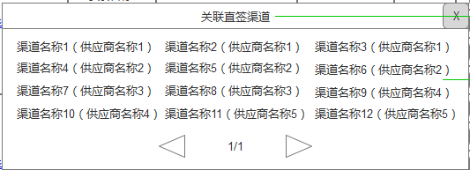间用“，”隔开，最多显示12位字符，多余部分用“…”代替，点击某直签政策的关联直签渠道，弹窗展示该政策的所有关联直签渠道，如下图：

* 每行最多显示3个渠道名称，格式为“渠道名称（供应商名称）”，表明渠道与供应商的对应关系；
* 每页最多显示4行，当多于12个渠道名称时，可左右切换页数查看，格式如上图；
* 当处于第一页（或者最后一页）时，左切换按钮（或右切换按钮）置灰不可操作，中间显示页码，格式为A/B，A代表当前页，B代表总页数；
* 点击右上方关闭按钮，弹窗关闭。

1. 查看直签政策（散票）

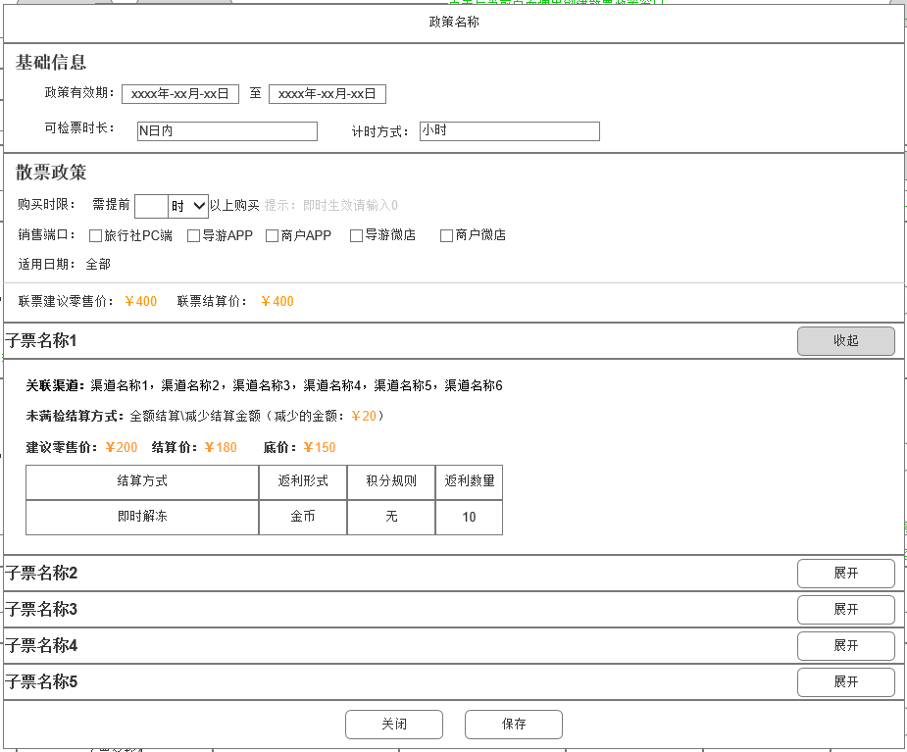点击某散票政策的【查看直签政策】按钮，弹窗展示如下：

* 弹窗名称为政策名称；
* 可编辑的信息包括购买时限、销售端口，其他信息只能查看；
* 在每个子票政策中要显示其关联的渠道
* 点击【保存】，若信息有修改，新信息替换原信息，刷新直签政策列表，若信息无修改，则信息维持原状不刷新。该政策在直签政策列表的排序位置不发生改变。
* 点击【关闭】，弹窗关闭，留在 当前页。

1. 查看直签政策（团票）

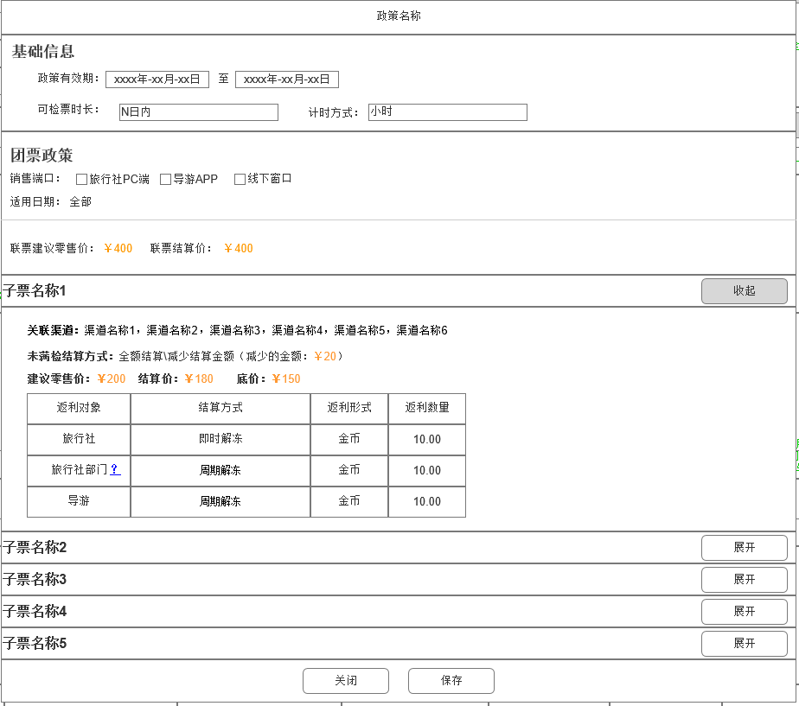点击某团票政策的某个子票的【查看直签政策】按钮，弹窗展示如下：

* 弹窗名称为政策名称；
* 可编辑的信息包括销售端口，其他信息只能查看；
* 在每个子票政策中要显示其关联的渠道
* 点击【保存】，若信息有修改，新信息替换原信息，刷新直签政策列表，若信息无修改，则信息维持原状不刷新，该政策在直签政策列表的排序位置不发生改变；
* 点击【关闭】，弹窗关闭，留在 当前页。

1. 启用、禁用状态及政策对分销商的可见性：与魔方政策一致
2. 补充说明

* 直签政策是针对子票进行设置，也就是说创建直签政策时，联票有多少子票，就会填写多少政策信息。
* 创建直签的散/团政策时，共用一套政策基础信息。
* 创建直签政策后，会生成2条联票直签政策，分别为直签散票政策、直签团票政策。
* 创建直签政策时，是为所选供应商进行设置，可手动进行供应商切换。
* 创建直签政策关联渠道时，可选择渠道为对应供应商的所有直签渠道。

1. 当直签政策列表没有任何政策时，默认只显示表头字段，列表区域显示“暂无信息”。

## 7 设置直销政策

### 概述

景区公司有对联票进行直销的需求，需代供销平台实现直销政策的设置。

### 状态

联票直销政策状态包含启用、禁用2种状态。

#### 启用

需人工进行启用操作，启用状态下的联票在景区公司的直销渠道（线下窗口、二维码微店）中可以进行正常售卖。

#### 禁用

联票刚创建直销政策后，默认为禁用状态，也可在启用状态时，通过手动操作禁用。禁用状态下，该联票立即终止在景区公司的直销渠道中进行售卖。

### 列表显示字段

|  |  |  |  |
| --- | --- | --- | --- |
| 序号 | 字段名称 | 来源 | 备注 |
| 1 | 政策名称 | 平台 | 该联票在直销政策下具有唯一性 |
| 2 | 子票名称 | 景区端 |  |
| 3 | 政策有效期 | 平台 |  |
| 4 | 可检票时长 | 平台 |  |
| 5 | 计时方式 | 平台 | 包括“自然日”和“小时” |
| 6 | 直销政策 | 平台 | 【查看政策】按钮 |
| 7 | 状态 |  | 启用、禁用状态 |

### 字段输入规范

和创建魔方政策时保持一致。

### 界面判断及反馈

和创建魔方政策时保持一致。

### 功能及其交互

1. 在产品管理 ->联票TAB的某条联票产品后点击“设置政策”后，默认会看到直销政策列表，如下图：
2. 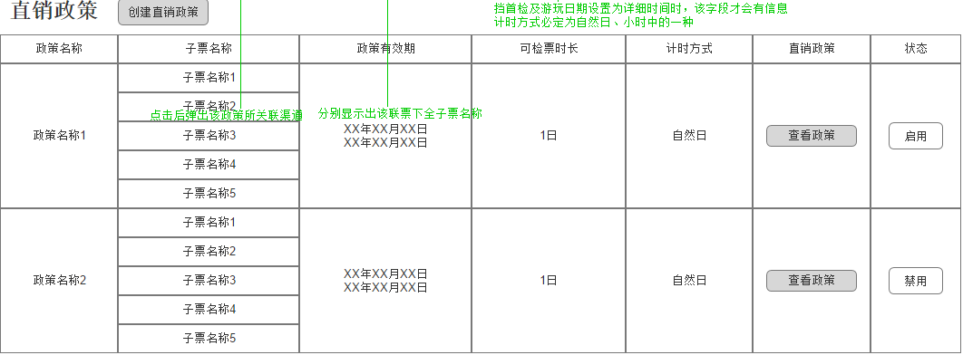创建直销政策

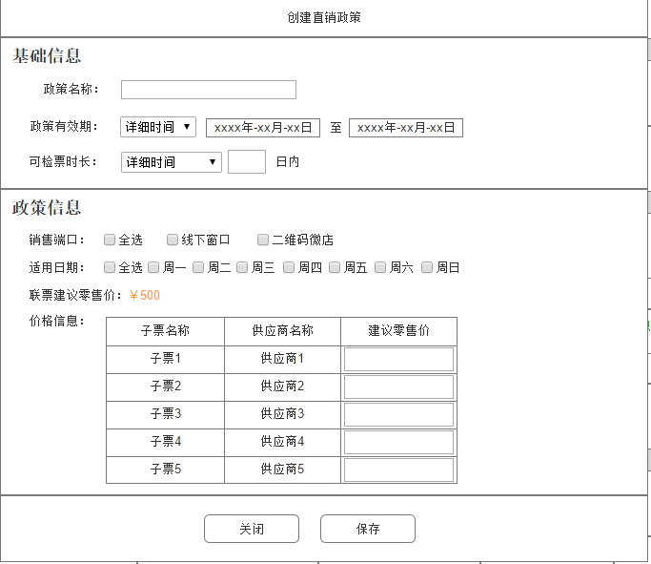点击【创建直销政策】按钮，弹窗展示如下：

1. 弹窗名称为“创建直销政策”；
2. 基础信息：字段规范与创建魔方政策时一致，所有子票的政策的基础信息统一填写；
3. 政策信息：销售端口、适用日期统一设置，子票的价格信息单独设置

* 销售端口包括：线下窗口、二维码微店，可全选；
* 适用日期包括：周一到周日，可全选；
* 对每个子票设置对应的建议零售价，数值由景区公司决定。

1. 点击【保存】，创建成功后，该直签政策信息保存，并展示在直销政策列表中，默认状态为禁用状态。
2. 点击【关闭】，信息不保存，留在当前页。
3. 查看直销政策
4. 一条直销政策对应多个子票；
5. 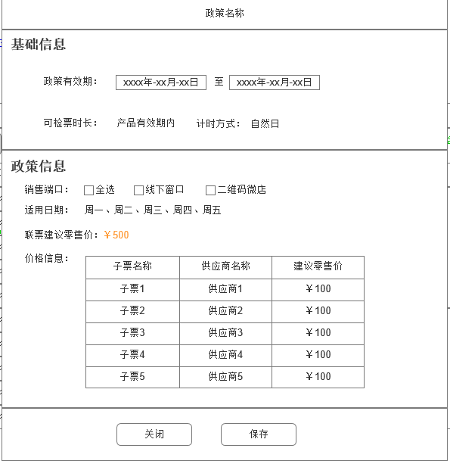点击某条直销政策的某个子票的【查看政策】按钮，弹窗展示如下：

* 弹窗名称为政策名称；
* 可编辑的信息仅有销售端口，其他信息只能查看；
* 点击【保存】，若信息有修改，新信息替换原信息，刷新直销政策列表；若信息无修改，则信息维持原状不刷新，该政策在直销政策列表的排序位置不发生改变。
* 点击【关闭】，弹窗关闭，留在 当前页。

1. 启用、禁用状态：
2. 政策在创建好后，默认为禁用状态，需确认启用后，方可生效；
3. 在点击【启用】按钮时，弹出二次确认窗口（带确认和取消按钮），内容：确认要启用这条政策吗？
4. 点确认后，需进行以下判定：

|  |  |
| --- | --- |
| 判定条件 | 判定失败弹窗提示内容 |
| 产品不在有效期内。如果当前日期的月和日不处在产品有效期的月和日内，则为不在有效期内 | 产品不在有效期内，启\禁用操作无效 |
| 政策已过期。如果当前时间点大于政策有效期结束时间点，则为已过期 | 政策已过期，启\禁用操作无效 |
| 政策有效期不在产品有效期内。如果政策有效期的起始月和日小于产品有效期的起始月和日，或者政策有效期的结束月和日大于产品有效期的结束月和日，则为政策有效期不在产品有效 | 政策有效期不在产品有效期内，启\禁用操作无效 |
| 是否有其他直销政策已启用 | 列表中【政策名称】已启用，因此本条政策不能启用。 |

1. 如果判定失败，则弹窗提示（带确认按钮），点确认后政策状态不变

* 在政策列表点击【禁用】按钮时，弹出二次确认窗口（带确认和取消按钮），内容：确认要禁用这条政策吗？

1. 如果点确定，需要进行除【是否有其他直销政策已启用】外的所有判定
2. 如果判定失败，交互与点【启用】时一致

*（注）：*

1. ***直销政策列表中最多仅有一条政策是“启用”状态；***

* *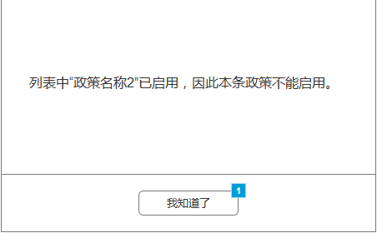若存在已启用的政策，则弹窗提示如下：*

*点击【我知道了】，政策状态不变；*

1. 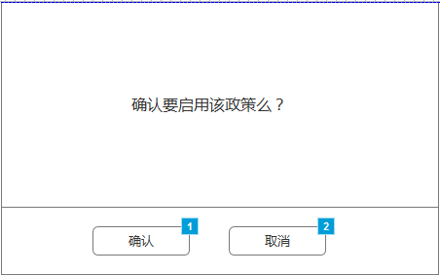***若不存在已启用的政策，则需要弹出二次确认窗口如下图：***

*点击【确认】，政策启用，操作区域变为【禁用】按钮，点击取消，政策状态不变。*

1. 当直销政策列表没有数据时，默认只显示表头字段，列表区域显示“暂无信息”。
2. 政策在分销端的可见性：

当出现以下情况时，政策对分销商不可见

|  |  |
| --- | --- |
| 条件 | 政策处理 |
| 产品不在有效期内。如果当前时间点没有在产品有效期的月和日内，则为不在有效期内 | 该产品中的所有政策都对分销端不可见 |
| 政策已过期。如果当前时间点大于政策有效期结束时间点，则为已过期 | 该政策对分销端不可见 |
| 政策有效期不在产品有效期内。如果政策有效期的起始月和日小于产品有效期的起始月和日，或者政策有效期的结束月和日大于产品有效期的结束月和日，则为政策有效期不在产品有效 | 该政策对分销端不可见 |

# 六 其他产品需求

## 性能需求

和供应商各平台保持一致

## 监控需求

和供应商各平台保持一致

## 兼容性需求

和供应商各平台保持一致

最低做到兼容Ie 8

# 七 相关文档